이중슬릿의 회절(간섭)무늬 모의 실험 프로그램 제작

목차

1. 이중슬릿 실험에서의 회절(간섭)무늬 분석
2. 프로그램 설계
   1. GUI(Graphical User Interface) 구상
   2. 프로그램 구상
3. 프로그램 구현
4. 점검(디버깅) 및 고찰
5. 이중슬릿 실험에서의 회절(간섭)무늬 분석  
    프로그램에 쓰일 데이터를 수집하는 과정으로, 이중슬릿 실험에서 슬릿의 간격, 빛의 파장에 따라 어떤 간섭무늬를 띄게 되는지 엑셀을 통해 슬릿 중심으로부터의 각도 별로 데이터를 모아 본다  
   이중슬릿에서의 빛의 세기에 대한 함수이다. I는 Intensity의 약자로 빛의 세기를 의미한다.  
     
   이 함수를 이용해 데이터의 보다 편리한 처리를 위해 엑셀로 데이터를 정리하여 본다.  
   a는 슬릿의 폭이고 d는 슬릿 중심 사이의 간격이다.   
   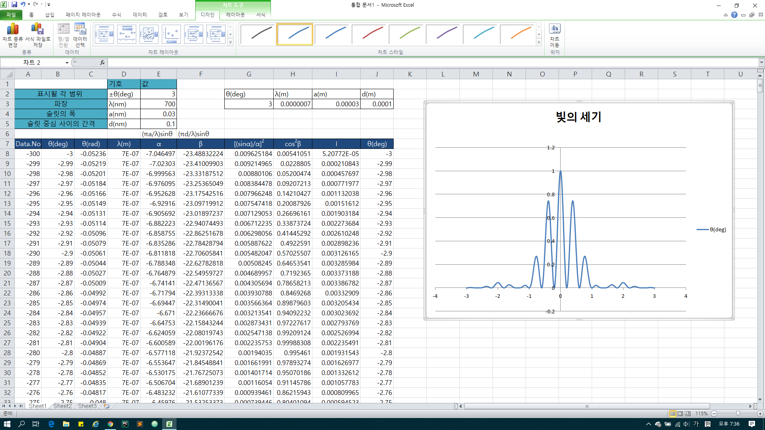  
   위의 그림과 같이 엑셀을 이용해 데이터 테이블을 작성하고 그래프를 그려 보았다.  
   값을 변화시켜 다른 그래프를 얻을 수 있다,  
   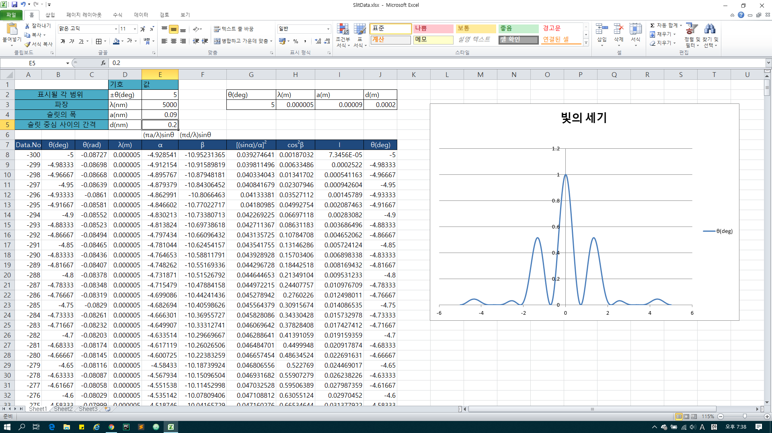  
   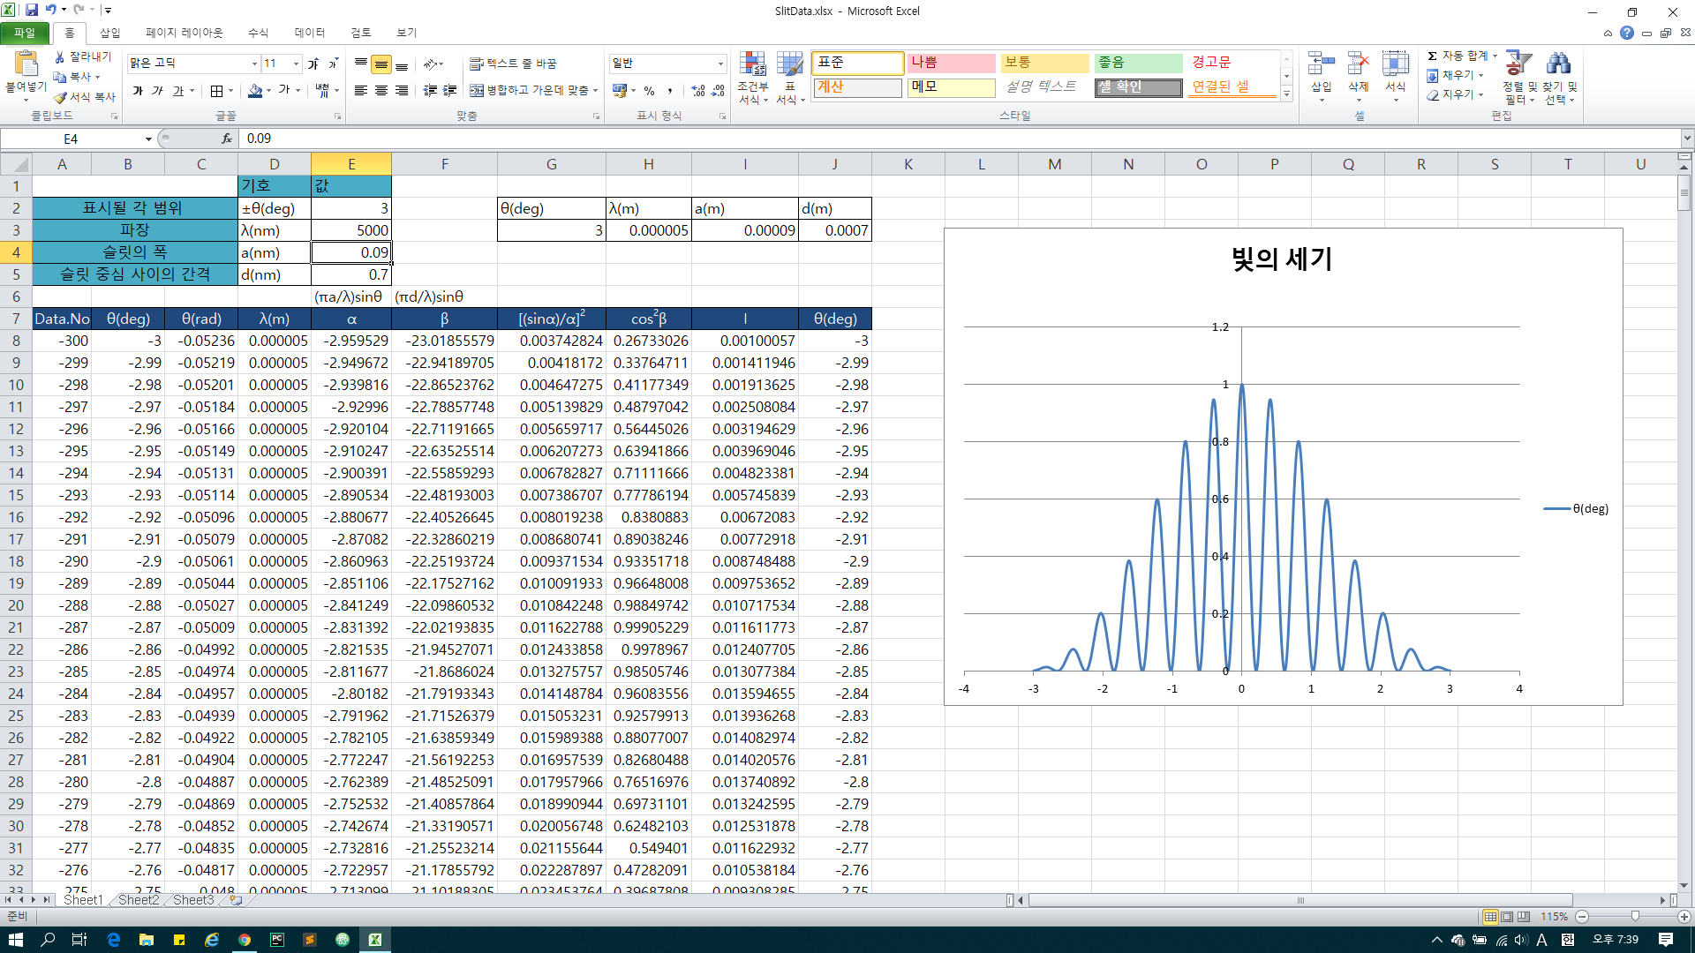
6. 프로그램 설계
   1. GUI(Graphical User Interface) 구성  
      프로그램에서 스크롤 바를 통해 각도는 0.1도에서 90도 사이, 빛의 파장은 400~700나노미터 사이, 슬릿의 폭은 0.01~0.5나노미터 사이, 슬릿 사이의 간격은 0.01~1나노미터 사이로 입력 받도록 한다. 엑셀의 화면과 유사하게 그래프를 바로 띄우게 하고, 그래프의 축 범위를 조정하여 쉽게 볼 수 있도록 한다.   
      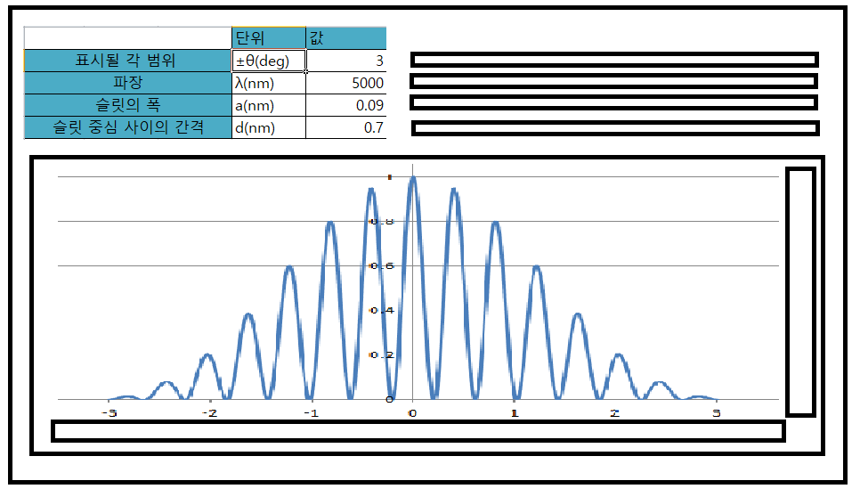위의 그림은 그림판을 통해 만들어본 프로그램의 구상도이다. 길쭉한 검정 상자에는 모두 스크롤 바가 들어갈 예정이다.
   2. 프로그램 구상  
      프로그램은 PyQt5를 이용해 GUI를 구현하며, 스크롤바, 엑셀의 데이터 처리를 각각의 함수로 구현할 예정이다. 창은 메인 창 하나이다. 레이아웃은 박스 레이아웃, 그리드 레이아웃을 사용하였다.  
      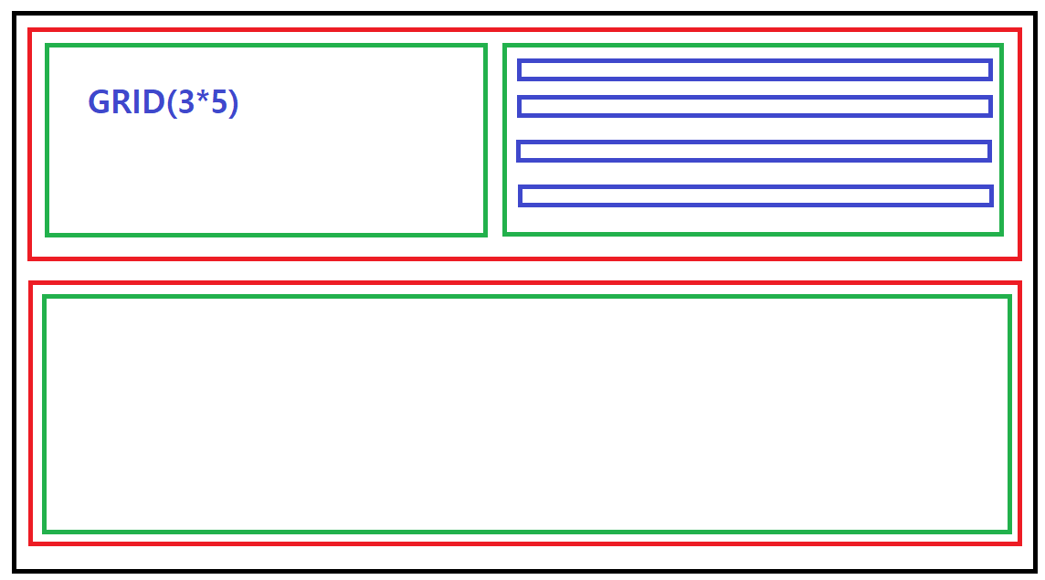  
      위와 같이 레이아웃을 구상하였다. 빨간색과 파란색은 수직적 박스, 초록색은 수평적 박스 레이아웃이 사용되고 GRID부분엔 가로 3칸, 세로 5칸인 그리드를 만들어 레이아웃을 할 계획이다. 입력은 표에 직접 받고, 표 옆의 파란 박스엔 각각 해당하는 설명을 넣어 놓을 계획이다.
   3. 중간점검  
      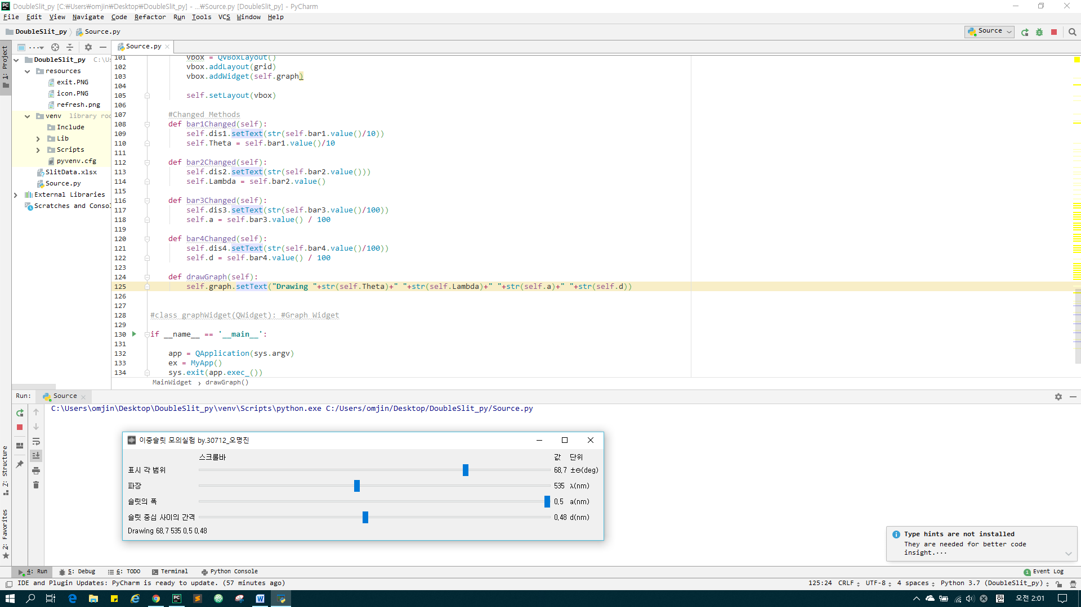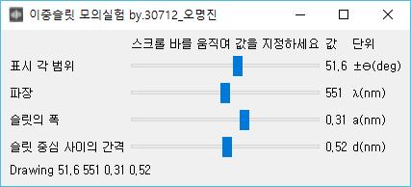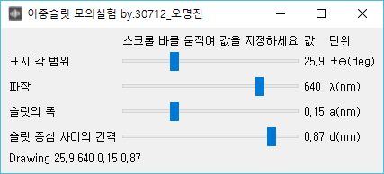  
      그래프를 Matplotlb로 그리기 전 단계까지 완성된 부분이다. 스크롤 바를 움직이면 값 아래의 실수들이 변하게 된다. 이 값의 변화가 그래프에 영향을 주는 것을 확인할 수 있도록 그래프가 들어갈 자리에 임시로 “Drawing …”을 넣어 놓은 상태이다. 스크롤 바로 인해 값이 변하게 되면, Drawing 옆의 각 범위, 파장, 슬릿의 폭, 슬릿 중심 사이의 간격 순으로 나열된 값들이 변화하는 것을 위의 두 사진과 같이 눈으로 확인 해 볼 수 있다. 레이아웃이 진행 도중 더욱 효율성을 추구하며 원래의 설계와는 조금 달라진 부분이 있는데 이는 다음과 같다.  
      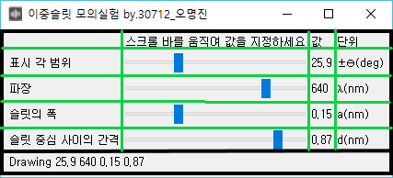  
      검은 테두리는 위에서 아래로 수직적 배열(QVBoxLayout)이 사용된 부분이고, 연두색 부분은 표와 같이 레이아웃을 구현하는 그리드 레이아웃(QGridLayout)이 사용된 부분이다.